Министерство образования и науки Республики Калмыкия

МКОУ «Виноградненская средняя общеобразовательная школа»

Городовиковский район

**Творческий проект по технологии**

**«Костюм Снегурочки»**

Выполнила: Булхумова Айса

учащаяся 11 б класса

Руководитель: Харгелюнова Т.В.,

учитель технологии

с. Виноградное, 2014 г

**Содержание**

1. **Введение:**
   1. Обоснование проблемы, цель, задачи………………………………...3
   2. Схема обдумывания………………………………………………..…4
2. **Поисково-исследовательский этап:**

2.1 История костюма……………………….............................................5

2.2 Теоретические сведения……………………………………………....7

2.3 Банк идей и предложений…………………………………………...10

2.4 Описание изделия …………………………………………………….11

2.5 Требования, предъявляемые к изделию ……………………………..12

2.6 Дизайн-спецификация ……………………………………………….12

2.7 Оборудование, инструменты и приспособления ………………. 13

2.8 Материалы ……………………………………………………………13

1. **Технологический этап:**

3.1 Снятие мерок …………………………………………………………14

3.2 Раскрой изделия ………………………………………………………15

3.3 Технология изготовления…………………………………………...15

3.4 Техника безопасности………………………………………………..21

3.5 Контроль качества ……………………………………………………22

3.6 Экологическое обоснование:………………………………………..22

3.7 Экономическое обоснование…………………………………………23

1. **Заключительный этап:**

4.1 Реклама………………………………………………………… ..........23

4.2 Самооценка…………………………………………………………….24

Литература…………………………………………………………………...25

* 1. **Обоснование проблемы**

В этом учебном году наш класс был ответственен за проведение Нового года в нашей школе для ребят старшего звена. Мне досталась роль Снегурочки. И вот тут передо мной стал вопрос: «Что же мне надеть?» Ведь в нашей школе нет костюма Снегурочки, его всегда брали напрокат в музыкальной школе или в Доме Культуры. Готовый костюм стоит дорого. И я подумала: «Почему бы мне не сшить свой собственный костюм Снегурочки?». Я учусь в выпускном 11 классе и этот костюм – хороший прощальный подарок моей родной школе. Решено: я сошью самый красивый костюм Снегурочки.

**Цель и задачи проекта**

**Цель:** Изготовить костюм Снегурочки своими руками.

**Задачи:**

1. Изучить историю создания костюма
2. Закрепить и усовершенствовать навыки в обработке ткани, конструировании, моделировании, работе на швейной машине.
3. Разработать технологическую карту по изготовлению костюма Снегурочки.
4. Расширить свои творческие способности.
5. Оценить проделанную работу.
6. Защитить проект.

**1.2. Схема обдумывания**

Прежде чем приступать к работе над проектом, необходимо четко представлять все основные направления своей работы.

**«Костюм Снегурочки»**

Охрана труда

Технология изготовления

Инструменты, приспособления оборудование

Материалы

Экологическое обоснование

Экономической обоснование

Историческая справка

Потребность

Модель

* 1. **История костюма**

Чтобы иметь полное представление о костюме Снегурочки и возможных вариантах его исполнения, я решила ознакомиться с историей появления этого сказочного персонажа, а так же о народных традициях такого элемента костюма, как кокошник.

Практически в каждой стране мира есть персонаж, который ассоциируется с Новым годом. Санта - Клаус в США и Австралии, Святой Николай в Бельгии, Пэр Ноэль во Франции. Каждый из этих персонажей, как правило, носит фольклорный характер и отражает народные традиции. Наш Дед Мороз в этом смысле уникален – он единственный из ряда своих новогодних «коллег» имеет внучку Снегурочку.

История Снегурочки на фоне многовековой биографии Деда Мороза выглядит скромно. Если новогодний старец появился в русском фольклоре еще в период формирования славянского государства, то его помощница «родилась» лишь в 1873 году, когда Александр Островский написал свою знаменитую пьесу «Снегурочка», которую он создал на основе народной сказки о девушке, вылепленной из снега и растаявшей от теплых солнечных лучей. Правда, по замыслу писателя Снегурочка изначально была дочкой Деда Мороза, и только позднее писатели и поэты превратили ее во внучку.

Известный меценат Савва Иванович Мамонтов захотел поставить ее на домашней сцене Абрамцевского кружка в Москве. Премьера состоялась 6 января 1882 года. Эскизы костюмов для нее выполнил В.М. Васнецов (в светлом сарафане с обручем или повязкой на голове), а три года спустя знаменитый художник делает новые эскизы уже для постановки одноименной оперы Н.А. Римского-Корсакова, созданной на основе пьесы Н.А. Островского.  
     В пьесе Островского практически нет прямых описаний одежды героев. Это дало Васнецову повод обратиться не только к своей фантазии, но и к знанию народного крестьянского костюма, который был ему хорошо известен.

Костюм Снегурочки состоит из рубахи и сарафана. Рубахи девушки и женщины на Руси носили длинные, преимущественно белого цвета, сшитые из прямых полотнищ льняной или конопляной ткани домашнего изготовления; декор и цветовая гамма в каждой российской губернии были свои, неповторимые. В старинных рубахах преобладали узорное ткачество и вышивка льняными, шелковыми, позднее хлопчатобумажными нитями, а со второй половины XIX века шире использовались разнообразные тканые нашивки, аппликация, тесьма, ленты, кружево и блестки. Узор располагался в основном у ворота, оплечья, рукавов и подола, так как являлся не только украшением, но и оберегом от злых сил.

Образ Снегурочки – символ застывших вод. Это девушка, одетая традиционно в белые одежды (иногда шубка бирюзового цвета), на голове у нее восьмилучевой венец, шитый серебром и жемчугом. На праздниках Снегурочка помогает своему уже давно немолодому дедушке веселить ребятню играми, водить у елки хороводы, раздавать подарки.

К созданию внешнего облика Снегурочки имели отношение еще два известных художника. М.А. Врубель в 1898 году создал образ Снегурочки для декоративного панно в доме А.В. Морозова (в белой, сотканной из снега и пуха одежде, подбитой горностаевым мехом). Позднее, в 1912 году, свое видение Снегурочки представил Н.К. Рерих (в меховой шубке), участвовавший в работе над постановкой драматического спектакля о Снегурочке в Петербурге.

История о девушке из снега, пришедшей к людям, становилась все более популярной и очень хорошо «вписалась» в программы городских рождественских елок. Постепенно Снегурочка становится постоянным персонажем праздников как помощница Деда Мороза. Так рождается особый русский обычай празднования Рождества с участием Деда Мороза и его красивой и умной внучки.   
Дед Мороз и Снегурочка вошли в общественную жизнь нашей страны как обязательные атрибуты встречи наступающего Нового года. Место её рождения сегодня оспаривают два населенных пункта России: Костромская область, где в имении Щелыково Островский написал свою знаменитую сказку, и Санкт-Петербург, где создал свою бессмертную оперу Римский-Корсаков.

**История кокошника**

Кокошник – это старинный русский женский головной убор в виде гребня (округлого щита или опахала) вокруг головы. Название происходит от древнерусского слова «кокошь», обозначавшего курицу-наседку. Представляет собой легкий веер, пришитый к шапочке или волоснику, украшенный позументом, жемчугом, бисером, бусами или даже драгоценными камнями. Кокошники плотно охватывали женскую голову, закрывая волосы, заплетенные в косы и уложенные венком или пучком.

Упоминания о кокошнике встречаются со времен Древней Руси. Кокошник имел разнообразные конструкции и украшения, для каждой губернии была характерна своя форма**.**

В допетровской Руси боярыни и царицы. Петр I, вскоре после прихода к власти, отменил народный костюм у знати, заменив его на европейский. Но кокошник сохранился в крестьянской среде, как атрибут праздничного или свадебного наряда, пока не был возвращен Екатериной II в женскую придворную одежду.

В 20-е годы, благодаря моде на все русское, кокошник стал известен модницам всего мира. Уезжая заграницу, часть аристократии взяла с собой именно предметы русской моды – нарядные придворные платья и кокошники, которые теперь рассеяны по музеям мира.

**2.2 Теоретические сведения**

Аппликация – это рисунок из ткани или других материалов, который закрепляется на основе при помощи клея, клеевого флизелина, машинной или ручной строчки. Эта техника заключается в создании орнаментов или рисунков путём закрепления кусочков ткани на тканевом фоне. Аппликация может быть предметной, декоративной и сюжетной; одноцветной или многоцветной. Применяют как декоративный элемент, как изделий, так и одежды.

Классический способ – пристрачивать аппликацию машинной строчкой-зигзагом. Каждый элемент пристрачивают в два приема: сначала простой строчкой по краю, отступив от него 2 мм, а затем частой зигзагообразной строчкой, закрывающей и контур детали, и простую строчку. Выполнять зигзагообразную строчку нужно при ослабленной верхней нити. Очень тонкие ткани, типа шифона, лучше пристрачивать через кальку. После окончания работы кальку намачивают и осторожно удаляют из швов.

Для того чтобы подчеркнуть рисунок, зигзагообразная строчка должна быть из контрастных или ярких ниток. Можно использовать белые, черные нитки или нитки, по тону темнее, чем фон, чтобы выделить фигуру. Иногда требуется, наоборот, фигуру плавно объединить с фоном или другой деталью – тогда применяются нитки нейтрального цвета или попадающие по цвету в цвет обоих деталей. Красиво смотрится окантовка из шелковых нитей или золотого и серебряного люрекса. Можно приклеить деталь из ткани клеем ПВА, а потом вручную обшить края.

Материалами для аппликации служат натуральные и синтетические ткани разной фактуры – гладкой, ворсистой, блестящей, матовой, а также кожа, мех, войлок, фетр. Фоном для аппликации могут быть шёлк, бархат, сукно, кожа, парусина, мешковина (предпочтительны пастельные тона). Фон должен быть более плотным, чем сама аппликация. Если нет подходящих по цвету кусочков ткани, их можно окрасить. Одновременно можно окрасить и нитки. Чтобы при вырезании изображения и обшивки края ткань не осыпались, её крахмалят. В большей степени это касается тонких тканей.

Элементы аппликаций - цветы, деревья, птицы, звери - должны быть стилизованными, без лишних деталей, с чётким правильным контуром. Эскиз делают в двух экземплярах. Один экземпляр разрезается и служит выкройками, другой сохраняется и служит для контроля за правильным расположением элементов аппликации. Можно также сразу перевести с помощью копировальной бумаги весь узор на основную ткань, которая является фоном. Детали узора - на кусочки соответствующей ткани. При этом необходимо следить, чтобы направление нитей ткани на кусочках совпадало с направлением нитей на основной ткани.

Детали узора выкроить и приметать к основной ткани швом «вперед иголку» мелкими стежками (чем сильнее сыплется ткань, тем чаще), нитками мулине или катушечными в тон ткани. Стежки шва расположить вдоль края ткани. И лучше стежки класть косые, тогда легче прихватываются выбившиеся из материала концы нити. Затем кусочки пришить к основной ткани петельным, тамбурным швом, гладьевымм стежками.

Края аппликации можно обшить не только нитками, но и шнуром подходящей толщины и цвета (шнур пришить два раза, прихватывая его сначала с одной стороны, а затем с другой); цветной пряжей. Аппликацию можно выполнить швом «вприкреп».

Аппликация может быть плоской и рельефной. Чтобы получить рельефное изображение, под вырезанные [фигурки](http://www.wildberries.ru/catalog/1217614/detail.aspx) кладут вату, поролон. Рельефная аппликация красива, но её труднее чистить, стирать, также она может деформироваться.

Очень красивы оформленные аппликацией предметы домашнего обихода: портьеры, скатерти, дорожки, [салфетки](http://www.wildberries.ru/catalog/1111243/detail.aspx), детские коврики, сумочки, подушечки, фартуки, грелки на чайник, кухонные рукавички, прихватки. Аппликация из ткани особенно хороша на детской одежде и сценических костюмах. А в отделке одежды аппликация по частоте применения вполне может конкурировать с вышивкой.

**2.3 Банк идей и предложений**

Для сбора информации я воспользовалась материалами, накопленными в кабинете технологии, а также интернетом. В результате разработала три модели.

*Модель 1.*

Шубка приталенного силуэта, расширенная к низу, длиною в пол. Рукав втачной. Воротник стойка. Застежка спереди на семь воздушных петель. Отделка - по низу шубки и на рукавах аппликация в виде морозных узоров. На голове шапочка. На руках рукавички.

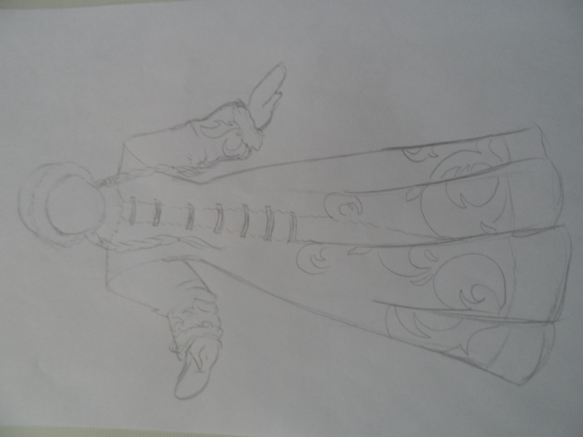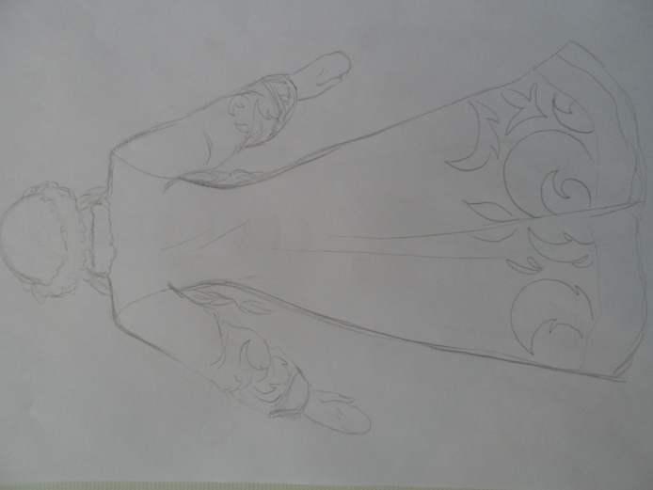

*Модель 2.*

Шубка приталенного силуэта, расширенная к низу. Рукав втачной. Воротник стойка. На переде и спинке рельефы, выходящие из середины плеча. На голове шапочка.

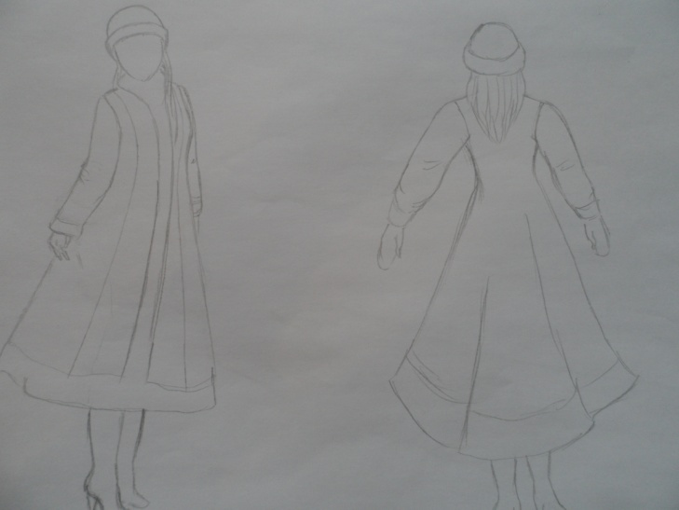

*Модель 3.*

Шубка длиной до середины колена. На переде и спинке рельефы, выходящие из середины плеча. Рукав втачной, расширенный к низу. Воротник стойка. Отделка – аппликация из парчи серебряного цвета в виде морозных узоров по низу переда и на рукавах. На голове – кокошник с сеточкой из бисера. Отделка на кокошнике – аппликация в тон костюма.

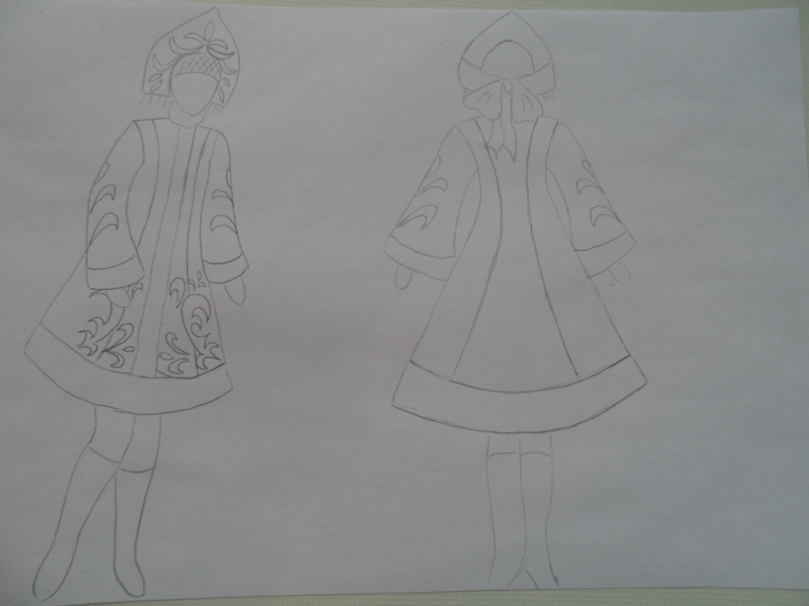

Проанализировав все модели, я пришла к выводу, что самая приемлемая - модель № 3, шубка наиболее соответствует моей фигуре, у кокошника интересный и доступный принцип изготовления.

**2.4 Описание изделия**

Мое изделие – это костюм Снегурочки, который состоит из шубки и кокошника. Шубка 48 размера, длиной до середины колена, голубого цвета. Снизу на полочках переда и на рукавах выполнена аппликация в виде морозных узоров. Кокошник в тон шубки, украшен аппликацией, тесьмой и сеточкой из бисера.

**2.5 Требования, предъявляемые к изделию**

Костюм Снегурочки который я буду шить, должен отвечать следующим требованиям:

1. Должен быть сшит аккуратно и качественно.
2. Должен быть оригинальным.
3. Изделие должно быть прочным и практичным.

Иметь экономически выгодную себестоимость.

**2.6 Дизайн – спецификация**

|  |  |  |  |  |  |  |  |  |  |  |  |  |
| --- | --- | --- | --- | --- | --- | --- | --- | --- | --- | --- | --- | --- |
| Костюм Снегурочки | | | | | | | | | | | | |
|  | |  | | | | |  | | | | |  |
| Сколько?  Затраты  минимальные | | |  | | | |  | | Для кого?  Для девочек и девушек | | | |
|  | | | | | | |  | | | | | |
| Чем?  Оборудование и инструменты | | | | Как?  Изготовление на швейной машине | | | | | | Из чего? Изготовлен из материалов | | |
|  |  | | | | |  | | | | |  | |
| Швейная машина | Ножницы | | | |  |  | | Ткань | | | Искусственный мех | |
| Игла ручная | См. лента | | | | Нитки швейные | | | Тесьма | |
| Портновские булавки | Портновский мел | | | | Подкладочная ткань | | | Бисер, бусины | |
| Утюг | Гладильная доска | | | | Флизелин | | | Копировальная бумага | |
| Где?  Место применения  В школе, в детском саду | | | |

**2.7 Оборудование, инструменты и приспособления**

Для изготовления костюма Снегурочки мне понадобятся:

1. Швейная машина.

2. Утюг, гладильная доска, проутюжильник.

3. Ножницы закройные для раскроя ткани.

4. Сантиметровая лента.

5. Портновский мел для обводки контуров детали.

6. Портновский булавки для скалывания деталей.

7. Ручная игла для сметывания деталей изделия.

8. Наперсток для предохранения пальцев от прокола иглой.

9. Машинная игла № 90

**2.8 Материалы**

Для изготовления костюма Снегурочки мне понадобятся:

1. Для шубки - основная ткань голубого цвета с ледяным отливом (атлас), флизелин, подкладочная ткань в тон основной ткани, ткань для аппликации (парча серебряного цвета), х\бумажная ткань для меха. Для кокошника – флис синего цвета, фатин. Нитки швейные для стачивания деталей под цвет ткани.
2. Нитки швейные для аппликации под цвет материала.
3. Тесьма серебряного цвета.
4. Тесьма «вьюнчик» серебряного цвета.
5. Бисер и бусины белого цвета.
6. Бумага и картон для изготовления выкроек.
7. Копировальная бумага.
8. Крючки.
9. Искусственный мех

**3.1 Снятие мерок**

Для построения чертежа выкройки изделия мне понадобятся следующие мерки.

Мерки для построения плечевого изделия

|  |  |  |
| --- | --- | --- |
| Название мерки | Усл. обознач. | Значение |
| Полуобхват шеи | Сш | 20 |
| Полуобхват груди первый | Сг1 | 47 |
| Полуобхват груди второй | Сг2 | 48 |
| Полуобхват талии | Ст | 43 |
| Полуобхват бедер | Сб | 52 |
| Длина переда до талии | Дтп | 39 |
| Длина спинки до талии | Дтс | 41 |
| Высота груди | Вг | 26 |
| Высота плеча косая | Впк | 43 |
| Высота проймы задняя | Впрз | 24 |
| Ширина плеча | Шп | 14 |
| Ширина груди | Шг | 21,5 |
| Ширина спинки | Шс | 18,5 |
| Центр груди | Цг | 10 |
| Длина изделия | Ди | 96 |
| Длина рукава | Др | 60 |
| Обхват плеча | Оп | 34 |
| Обхват запястья | Озап | 18 |

В основу костюма я взяла готовую выкройку из Альбома женских выкроек в натуральную величину. Только расширила по низу одношовный рукав.

**3.2 Раскрой изделия**

Проверить ткань на наличие дефектов и пятен, провести декатировку.

Ткань сложить вдоль пополам, лицевой стороной внутрь. Раскладываем крупные детали с учетом долевых нитей и припусков на швы и подгиб низа. Накалываем выкройки на ткань портновскими булавками. Намечаем контурные линии и припуски. Раскраиваем ткань. Детали из искусственного меха раскраиваем по правилам раскроя материалов с длинным ворсом. Чтобы волоски не осыпались, разрезать нужно основу, на которой они закреплены, не затрагивая мех.

**3.3 Технология изготовления**

Инструкционная карта изготовления костюма Снегурочки

|  |  |  |  |  |  |
| --- | --- | --- | --- | --- | --- |
| № | Последовательность выполнения работ | | Эскиз | | Инструменты, оборудование, материалы |
| **1.Технологическая последовательность изготовления шубки** | | | | | |
| 1 | Эскиз модели | |  | | Книги, журналы. Интернет |
| 2 | Раскроить основную ткань, флизелин, подкладочную ткань | |  | | Мел, портновские булавки, закройные ножницы, ткань, лекало. |
| 3 | Продублировать раскроенные детали флизелином. | |  | | Ткань, флизелин, ножницы, утюг |
| 4 | Сметать детали полочки и спинки, боковые и плечевые срезы | | Сметочный шов | | Ручная игла, наперсток, ножницы |
| 5 | Примерить изделие, уточнить положение плечевых швов, середины переда, боковых швов, длину изделия. Уточнить форму горловины. | |  | | Изделие, портновский мел, портновские булавки |
| 6 | Стачать рельефы переда и спинки. Удалить нитки сметывания. Швы разутюжить. | | Стачной шов | | Швейная машина, ножницы, утюг, гладильная доска |
| 7 | Стачать боковые и плечевые срезы. Удалить нитки сметывания. | | Стачной шов | | Швейная машина, ножницы |
| *Выполнить аппликацию по низу полочки переда и рукавов* | | | | | |
| 8 | | Продублировать парчу флизелином |  | | Флизелин, ткань, утюг, гладильная доска |
| 9 | | Приметать парчу изнаночной стороной к лицевой стороне основной ткани полочки и рукавов. |  | | Ручная игла, наперсток, ножницы, детали изделия |
| 10 | | Перенести рисунок аппликации на изнаночную сторону переда и рукавов |  | | Карандаш, копировальная бумага, портновские булавки |
| 11 | | Проложить машинную строчку по контуру узора, отступив от края 1-2 мм. |  | | Швейная машина, ножницы |
| 12 | | Вырезать с лицевой стороны переда и рукавов узор аппликации |  | | Ножницы |
| 13 | | Проложить частую зигзагообразную строчку, закрывающей контур узора и простую строчку |  | | Швейная машина, ножницы |
| 14 | | Стачать боковые и плечевые срезы | Стачной шов | | Швейная машина |
| *Отделка мехом* | | | | | |
| 15 | | Сложить детали из меха и х\б ткани прокладки лицевыми сторонами внутрь, стачать по верхнему и нижнему срезу, вывернуть на лицевую сторону. |  | | Швейная машина, ножницы |
| 16 | | Приложить меховую отделку на лицевую сторону низа изделия, рукавов по намеченным линиям. Приколоть, пришить потайными стежками к низу изделия, рукавам. |  | | Ручная игла, нитки, ножницы |
| 17 | | Приложить меховую отделку на лицевую сторону правой полочки. Приколоть, пришить потайными стежками. |  | | Ручная игла, нитки, ножницы |
| 18 | | Рукава сложить лицевыми сторонами внутрь, сметать и стачать. | Стачной шов | | Швейная машина, ножницы, ручная игла |
| 18 | | Втачать рукава, швы разутюжить |  | | Швейная машина, ножницы, утюг, гладильная доска |
| 20 | | Вметать и втачать воротник в горловину |  | | Швейная машина, ножницы, ручная игла |
| 21 | | Детали подкладки соединить аналогично деталям верха изделия. |  | | Швейная машина, ножницы, ручная игла |
| 22 | | Сложить верх изделия и подкладку лицевыми сторонами внутрь. Стачать по бортам, оставляя место для выворачивания. |  | | Швейная машина, ножницы, ручная игла |
| 23 | | Подкладку вывернуть на лицевую сторону, оставшийся отрезок сметать вручную. |  | | Ручная игла |
| 24 | | Окончательная обработка изделия |  | | Ножницы, утюг, гладильная доска |
| **2. Технологическая последовательность изготовления кокошника** | | | | | |
| 1 | | Вырезать из любой бумаги шаблон будущего кокошника. |  | Карандаш, ножницы, бумага | |
| 2 | | Из картона по готовому шаблону вырезать основу будущего кокошника, в соответствии с объемом головы |  | Карандаш, картон | |
| 3 | | Выкроить из ткани две детали кокошника |  | Ткань, ножницы | |
| 4 | | Уплотнить одну деталь кокошника флизелином |  | Флизелин, ножницы, утюг | |
| 5 | | Выполнить аппликацию из парчи на продублированной детали кокошника |  | Парча, ножницы, карандаш, копировальная бумага, швейная машина, ножницы | |
| 6 | | Выкроить из флиса синего цвета одну деталь кокошника с припусками |  | Ткань, ножницы | |
| 7 | | Приклеить деталь из флиса к картонной выкройке |  | Клей, деталь кроя | |
| 8 | | Пришить потайными стежками к основе кокошника деталь с аппликацией |  | Ручная игла, ножницы | |
| 9 | | Из фатина выкроить 2 ленты для банта. Обработать края лент тесьмой «вьюнчик». Пришить их к нижним боковым краям кокошника. |  | Ткань, тесьма «вьюнчик», швейная машина, ножницы | |
| 10 | | С внутренней стороны кокошника потайными стежками, подгибая припуски внутрь, пришить вторую деталь из основной ткани. |  | Ручная игла, ножницы | |
| 11 | | Сплести налобную сеточку из бисера с лицевой стороны кокошника, начиная с середины. |  | Бисер, игла, ножницы | |
| 12 | | Выполнить декорирование лицевой стороны кокошника тесьмой, декоративной снежинкой из страз, бусинами. |  | Тесьма, бусины, игла, ножницы | |

**3.4. Техника безопасности**

**Организация рабочего места:**

Рабочее место должно быть удобным и в то же время там ничего не должно быть лишнего.

**При выполнении ручных работ:**

1.Аккуратно обращаться с иглой и ножницами. Класть ножницы справа с сомкнутыми лезвиями, направленными от себя, чтобы при движении рукой не уколоться о концы ножниц.

2. Брать и передавать ножницы нужно сомкнутыми лезвиями к себе, кольцами вперёд.

3.Иглы, булавки, ножницы, напёрсток хранят в специальной шкатулке с крышкой.

4.Иглы и булавки следует вкалывать в игольницу.

5.Нельзя пользоваться ржавой иглой (такая игла может легко сломаться).

6.В процессе работы следует пользоваться напёрстком.

**При работе на электрической швейной машине:**

1. Подобрать волосы под косынку, надеть фартук.
2. Убрать с платформы все посторонние предметы.
3. Сидеть за машиной прямо, не наклоняясь близко к движущим частям швейной машины.
4. Следить за правильным расположением ног и рук.
5. Перед работой проверить ткань на наличие в ней иголок и булавок.

**При работе с утюгом:**

1. Перед работой проверить исправность электрошнура.
2. Утюг включать и выключать только сухими руками, держась за корпус вилки.
3. Ставить утюг на подставку; следить, чтобы подошва утюга не касалась шнура.

**3.5. Контроль качества**

Готовый костюм Снегурочки отвечает следующим требованиям:

1. Соответствует задумке и эскизу модели.

2. Соответствует техническим параметрам.

3. Выполнен аккуратно, строчки ровные, нормы швов соблюдены.

4 Отделка изготовлена качественно.

5.В целом изделие производит благоприятное впечатление.

**3.6. Экологическое обоснование**

Мой костюм Снегурочки выполнен из натуральных и синтетических тканей, которая используются при пошиве одежды, в том числе и детской. Отходы ткани при раскрое можно использовать при изготовлении аппликаций, наволочек на диванные подушки и т.д. И поэтому можно сделать вывод, что костюм не будет наносить вреда здоровью детям и окружающей среде.

**3.7.Экономическое обоснование**

|  |  |  |  |  |
| --- | --- | --- | --- | --- |
| № п/п | Наименование используемых материалов | Цена  (руб.) | Расход материалов на изделие | Стоимость материалов  (руб.) |
| 1 | Атласная ткань | 80-00 | 2,5м | 200-00 |
| 2 | Флизелин | 50-00 | 3 м | 150-00 |
| 3 | Подкладочная ткань | 45-00 | 2 м | 90-00 |
| 4 | Парча | 195-00 | 0,5 м | 98-00 |
| 5 | Искусственный мех | 500-00 | 0,5 м | 250-00 |
| 6 | Нитки | 12-00 | 4 шт | 48-00 |
| 7 | Тесьма «вьюнчик» | 18-00 | 9 м | 162-00 |
| 8 | Декоративная тесьма | 18-00 | 1,10 м | 20-00 |
| 9 | Флис | 200-00 | 35х35 см | 40-00 |
| 10 | Бисер | 10-00 | 2 п | 20-00 |
| 11 | Бусины | 25-00 | 2 п | 50-00 |
|  |  |  |  |  |
| 12 | Х\б ткань белого цвета | Имелась в наличии | | |
| 13 | Фатин | Имелся в наличии | | |
| 14 | Иглы, ножницы, портновские булавки, портновский мел | Имелись в наличии | | |
| Итого: | | | | 1128-00 |

Стоимость электроэнергии

Работа на швейной машине – 4 часа, мощность швейной машины 100 Вт.

Утюжильные работы - 3 часа, мощность утюга 1600 Вт.

Стоимость 1 КВт/ч – 2,46 рубля

(4*0,1+3*1,6)*2.46=26-00 рублей

Если принять оплату труда равную материальным затратам за 1154-00 руб, то общая себестоимость моего изделия будет равна 2308-00 руб.

**4.1 Реклама**

Девушки! Каждой, из нас, возникает желание сделать что-то своими руками. Любой сценический костюм можно купить в магазинах и заказать через Интернет, но зачем покупать, если можно сшить самим. Обращайтесь, я помогу осуществить вашу задумку.

**4.2 Самооценка**

Я довольна своим изделием, потому что добилась своей цели: я смогла сшить костюм Снегурочки своими руками качественно и аккуратно. Для этого я приложила много стараний. Работа над проектом была очень увлекательная и поучительная, я приобрела новые знания, которые пригодятся мне в дальнейшем.

В результате работы изделие получилось таким, как я и хотела. Моя работа очень понравилась всем. И хотя в процессе работы у меня возникали небольшие трудности, я сумела их преодолеть.

Очень красивый получился костюм. Его сразу использовали в новогоднем представлении в школе для ребят старшего звена.

Отличный получился подарок для моей родной школы!

**Литература**

1. Альбом женских выкроек в натуральную величину с 44 по 60 размер. – Ростов-на-Дону: Государственная бумажная фабрика, 1978 г;
2. Артамонова Е.В.: Бисер. Практическое пособие. – Москва: Эксмо, 2008.
3. Егорова Р.И., Монастырная В.П. :Учись шить. – Москва: Просвещение, 1988.
4. Ерзенкова Н.В.: Школа кройки и шитья. – минск: Современная школа, 2007.
5. Морозова Л.Н., Проектная деятельность учащихся. Технология 5-11 классы, Волгоград, Издательство «Учитель», 2008г;
6. Симоненко В.Д.: Технология: Учебник для учащихся 7 класса общеобразовательной школы (вариант для девочек)-. Москва: Издательский центр «Вентана – Граф», 2009.
7. Школа и производство: журнал - № 7, 2013.
8. [www.osinka.ru](http://www.osinka.ru)
9. <http://www.hnh.ru/handycraft/2010-12-09-1>
10. http://home-sweet.ru/archives/22599